Série ES Oral de contrôle du baccalauréat
Mathématiques

Exercice 1

La courbe C ci-dessous est la représentation graphique, dans un repère orthonormé (O,), d’une fonction f définie sur (unités graphiques 1 cm).
S(3 ; 6) et S(9 ; 1) sont deux points de C ayant des tangentes horizontales.
La droite T est la tangente à la courbe C au point A(0 ; 3) ; T passe par le point B(2 ; 7).
La droite D d’équation : y = – 1 est une asymptote horizontale à C en – .

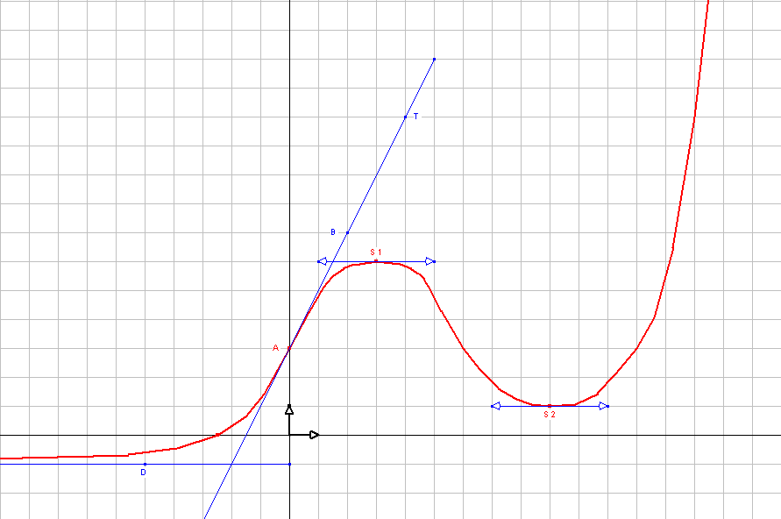

- En utilisant les données graphiques donner :
  - Le nombre de solutions sur [ – 10 ; 14 ] de l’équation f(x) = 3.
  - Le signe de la dérivée sur [ – 10 ; 14 ]
  - Les valeurs de f ’( 3 ) et de f ’ ( 0 ) .
  - La limite de f en –
- Interpréter graphiquement I =

Commentaire professeur : donner un encadrement ou une valeur approchée de I.

Exercice 2

Ce tableau donne les résultats d’un sondage dans une population de 60 personnes.

 | Cadres | Employés
Hommes | 12 | 25
Femmes | 8 | 15

On interroge une personne au hasard. On note F l’événement « La personne interrogée est une femme ». On note C l’événement « La personne interrogée est un cadre ».

Pour chacune des affirmations suivantes dire si elle est vraie ou fausse.

1. p ( F ) =
2. p ( C ) =
3.
4. Les événements C et F sont indépendants.

Commentaire professeur : Les événements C et F sont-t-ils incompatibles ?

Exercice 3

Résoudre l'équation :

ln ( x + 3 ) + ln ( x – 1 ) = ln 5

Commentaire professeur : aurait-on les mêmes réponses pour l’équation ln (( x + 3 )( x – 1 )) = ln 5 ?

